**Федеральное агентство связи**

**Государственное бюджетное образовательное учреждение высшего образование**

**Ордена Трудового Красного Знамени**

**«Московский технический университет связи и информатики»**

**Кафедра «Математическая кибернетика и информационные технологии»**

**дисциплина «Микропроцессорные системы»**

Отчет по лабораторной работе №3

Подготовил студент

группы БВТ1901

Атаев Реджеп

Москва, 2020

**Цель работы:**

Изучение архитектуры, способов адресации и системы команд микропроцессора i8086/88. Составление программы на языке Ассемблера, использующей команды пересылки данных для вывода сообщения на экран терминала.

**Задание:**

* изучить архитектуру, способы адресации и систему команд микропроцессора;
* написать программу на языке Ассемблера для вывода строки с фамилиями студентов данной бригады на экран терминала в текстовом режиме;
* скомпилировать программу с помощью Ассемблера;

**Вариант 3**

|  |  |  |  |
| --- | --- | --- | --- |
| № варианта | Строка экрана | Начальная позиция в строке | Цвет символов |
| 3. | 5 | 46 | Ярко-синий по черному |

**Ход работы:**

.model small

.stack 100h

.data

String db 'Rejep', 5, 46, '$'

Length = 5

Color db 09

.code

start:

mov ax, @data

mov ds, ax

mov ah, 02h

add ah, 5

mov bh, 0

mov dh, 5

mov dl, 46

int 10h

mov ax, ds

mov es, ax

lea bp, [String]

xor cx, cx

mov cl, [Length]

mov bl, [Color]

mov ax, 1300h

int 10h

end start

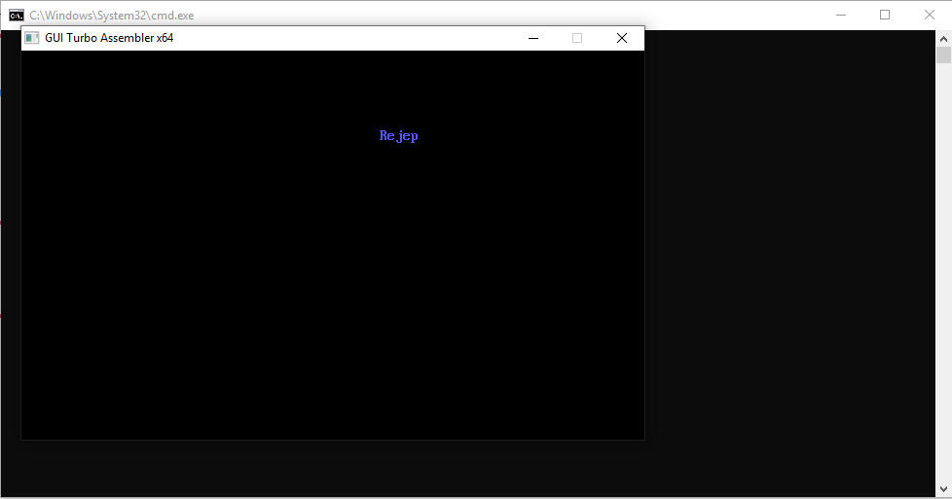Изображение 1 – Результат выполнения программы на ассемблере

**Вывод:**

Изучили архитектуру, способ адресации и систему команд микропроцессора i8086/88. Составили программу на языке Ассемблера, использующую команды пересылки данных для вывода сообщения на экран терминала.